Réalisation d'un Ballon Solaire à Air Chaud de 4 mètres de diamètre.

Avant de s'adonner aux joies du vol captif, il faut d'abord construire son ballon solaire. L'enveloppe de plastique polyéthylène de couleur noire ( obligatoirement noire ) est fournie au prix de 25 euros ( voir les fournisseurs ).

1. Le conditionnement du polyéthylène:
Première solution: vous déballez votre colis et vous trouvez une unité de 40 mètres de longueur environ pour réaliser un seul ballon solaire à air chaud de 4 mètres de diamètre.
Le plastique est déposé au sol ou mieux sur une table de dimensions 7x2 mètres et déroulé sur une longueur de 6,5 mètres. La largeur à plat est de 1,5 mètre.
Un local adapté serait plus pratique que la salle de séjour, en effet il faut de l'espace pour déployer le plastique. Celui ci est fourni en double épaisseur de 20 microns, c'est un tube obtenu à la fabrication et mis à plat sur une largeur de 1,5 mètre.
Il faut coller avec un ruban adhésif les coins du plastique sur le sol (ou la table) pour éviter les plis, ce n'est pas une obligation mais c'est pratique. Une aide serait souhaitable.
Découper ensuite au cutter une première bande de 6,5 mètres.
Après avoir collé les quatre coins de la première bande, recommencer l'opération pour une
nouvelle bande de 6,5 mètres posée exactement sur la première et ainsi de suite.
Il faut 6 bandes au total, soit environ 40 mètres de plastique pour réaliser un ballon de 4 mètres de diamètre.
Il y aura donc 6 x 2 = 12 épaisseurs de polyéthylène à découper au cutter, pour réaliser les 6 pétales du ballon. ( voir figure 1 ).

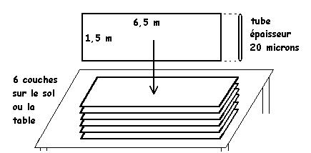
Figure 1.
Deuxième solution: Vous déballez votre colis et vous trouvez le kit ballon pré-découpé avec la notice de réalisation, c'est à dire cet article. Vous passez directement au paragraphe 5.

2.Traçage: GABARIT ou mesures.
Vérifier la position des bandes et commencer le traçage suivant un gabarit à l'échelle ou à défaut en mesurant avec une règle ou un mètre ruban de 2 mètres ou plus.

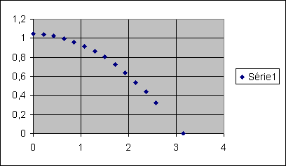

GABARIT pour 1/4 de pétale et ballon de 4 mètres: dimensions en mètres.
La circonférence du ballon est : c = Pi . d = 3,1416 . 4 = 12,566 m.
La longueur du pétale est : L = c / 2 = 6,2832 m soit Xmaxi = 3,1416 m
La largeur du pétale est : l = c / 6 = 2,094 m soit Ymaxi = 1,047 m

X Y
0 | 1,047
0,2148 | 1,0418
0,4296 | 1,026
0,6444 | 0,993
0,8592 | 0,955
1,074 | 0,912
1,288 | 0,864
1,5028 | 0,806
1,7176 | 0,725
1,9324 | 0,639
2,1472 | 0,537
2,362 | 0,44
2,5768 | 0,322
3,1416 | 0

Attention : il faut ajouter 0,01 m minimum ( ou 1 cm) en Y pour la soudure, c’est un impératif.
Si voulez fabriquer un ballon ou plusieurs ballons plus petits, il suffit de recalculer les dimensions du tableau avec un certain coefficient. Le tracé est basé sur une sphère parfaite.

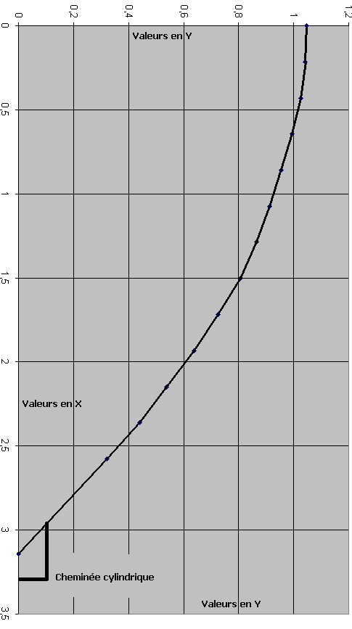
abaque : quart de pétale avec la cheminée cylindrique, pour réalisation d'un gabarit en carton ou en bois léger.
Attention : il faut ajouter 0,01 m minimum ( ou 1 cm) en Y pour la soudure, c’est un impératif.

Figure 2
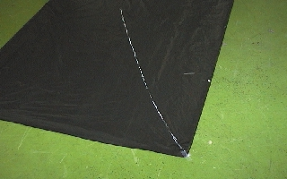
Figure 3

Voir les dimensions données ci-dessus (figure 2) pour un quart de pétale. Sur la photo ci-dessus, on peut voir le tracé de la ligne de découpe réalisé à la peinture blanche : du blanc correcteur par exemple (figure 3). C'est la partie pointe du pétale sans la cheminée.

3. Découpe des 6 pétales :
On peut continuer la découpe jusqu'au bout ou bien replier l'ensemble arrivé à la moitié, dans ce cas passer directement à la suite au paragraphe 4, pour la découpe en 24 épaisseurs.
La découpe est réalisée avec une paire de ciseaux ou mieux un cutter, suivant la nature du support en dessous, attention : le cutter peut laisser une rayure profonde sur la table ou sur le sol. Commencer la découpe par la pointe sans cheminée, à gauche (voir figure 4).

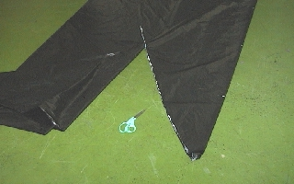
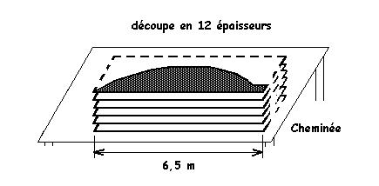
Figure 4
Attention de ne pas oublier la découpe de la cheminée à l'autre bout qui se présente une fois terminée comme une forme cylindrique de 0,2 mètre de diamètre.

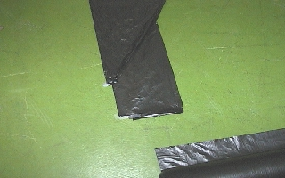
Figure 5
4. La "cheminée" à la base du ballon : son rôle est de constituer une ouverture pour maintenir une surpression réduite à l'intérieur et éviter l'éclatement, et permettre le gonflage ainsi que le dégonflage.
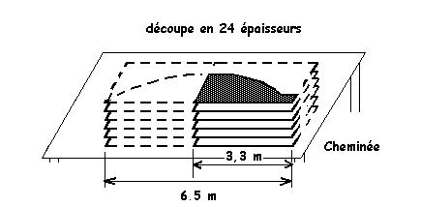
Figure 6
Ici l'ensemble de la figure 1 est plié en deux et ne mesure que 3,25 m, les pointes des pétales sont en coïncidence, il y a donc momentanément 24 épaisseurs de plastique. Le cylindre à la base du ballon ou cheminée aura un diamètre de 0,2 m une fois terminé.
La largeur de plastique visible ci-dessus à la pointe coté droit, devrait atteindre
environ Y = 0,15 m maximum car il faut laisser un bord de 1 cm pour la soudure.

La découpe se poursuit, attention : ne pas oublier de prévoir la
découpe de la cheminée à l' extrémité coté droit des pétales, voir figures 5 et 6.
En cas d'oubli ou d'erreur, il est toujours possible de tailler une cheminée dans la chute de plastique et de la souder à la base du ballon.

Matériel nécessaire pour cette étape : rouleau polyéthylène ou longueur de 40 mètres,
mètre ruban ou règle plate de 2 m, gabarit, ruban adhésif, paire de ciseaux
ou cutter, équerre, table de 7 mètres de longueur au minimum sur 2 mètres de large ou sol.

5. La soudure des 6 pétales : méthode des planchettes et du décapeur thermique.
Méthode la plus simple et qui donne un résultat impeccable.
Laisser dépasser le plastique de 1 cm minimum entre deux planches de bois rigides d'environ 1 cm d'épaisseur et de longueur de 50 à 70 cm. Pas trop rugueuses et aux bords bien nets.
Elle s'effectuera sur une table si possible de forme carrée d'environ 1x1 mètre, sur laquelle on déposera les extrémités de deux pétales, c'est à dire deux pointes sans cheminée pour commencer.
La longueur de chaque portion de soudure va dépendre de la taille des planches.
Choisir des planches qui ne se déforment pas avec la chaleur et pas trop légères.
Serrer les planches l'une contre l'autre et chauffer la bordure de plastique sur 1 cm environ avec un décapeur thermique de 1 600 watts avec prise de terre. (voir figure 7).
Attention : le maniement du décapeur thermique demande des précautions et un savoir-faire, ce savoir faire viendra après quelques essais avec des chutes, lire ce paragraphe jusqu'au bout.
Réserver ce travail à un adulte expérimenté et non pas à un jeune enfant. Eviter de brûler les personnes et l'environnement, nous déclinons toute responsabilité en cas d'accident avec le décapeur. Si vous suivez bien les conseils aucun problème.

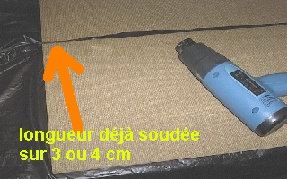
Figure 7
Conseils importants pour le maniement du décapeur thermique :
--- fermer le contact électrique quand le décapeur est au dessus du
plan de travail, c'est à dire des planches et surtout pas avant.
--- couper le contact immédiatement quand le travail de soudure est terminé,
pour ne pas se brûler les mains, la personne qui regarde ou le reste
du plastique en dehors des planches. C'est très important pour éviter les accidents.
--- poser le décapeur en retrait du plan de travail et du plastique sur
un support ou une chaise, l'extrémité du décapeur étant très
chaude encore un moment.
Conseils importants pour souder le plastique bord à bord :
--- La soudure est obtenue en faisant des mouvements de gauche à
droite et de droite à gauche avec le décapeur, celui-ci étant à pleine
puissance et situé à une distance de 2 ou 3 cm du plastique.
--- Donner un angle de 45° environ pour plaquer la bordure de plastique sur la planche.
Passer le décapeur 3 ou 4 fois, il n'y a pas de risque, la soudure est toujours parfaite et régulière, elle est étanche et solide, elle prend la forme d'un cordon cylindrique.
Aucun trou, ni irrégularité, aucune retouche à faire.
Je recommande vivement de faire des essais auparavant avec des échantillons, des chutes de polyéthylène, ou des sacs poubelles de couleur noire (même matière).

5. Soudure des 6 pétales (suite) :
Pour continuer la soudure des pétales entre eux, après la première soudure, retirer les planches, avancer le plastique sur la table de droite à gauche et repositionner les planches au bord à bord. Le plastique déjà soudé se trouve alors à gauche.
Laisser dépasser 1 à 2 cm de plastique et serrer les planches.
( voir la figure 7 ).
Le poids des planches suffit à maintenir le serrage, ce n'est pas trop utile de serrer avec les mains, sinon on peut le faire de la main gauche et tenir le décapeur avec la droite.

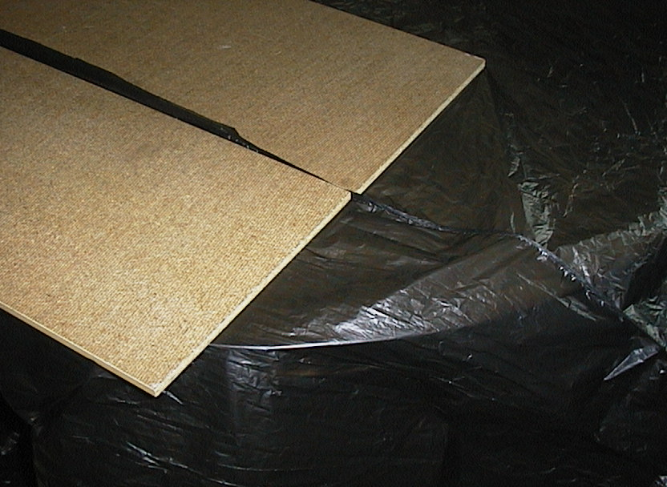
Figure 8
Sur la photo ci-dessus ( figure 8 ) on peut voir 3 ou 4 cm de soudure réalisée précédemment qui dépasse le niveau des planches au dessus des arêtes à droite. De cette façon, il
ne peut y avoir une discontinuité dans la soudure : elle est toujours impeccable, parfaitement étanche de forme en cordon cylindrique. Elle sera située à l'intérieur du ballon, ceci est important pour l'esthétique et la prise au vent. Retourner le ballon comme une chaussette à la fin du soudage.

Recommencer l'opération jusqu'au bout, soit 6 fois 6,28 mètres = 37,7 mètres de soudure au total.
Considérations sur les opérations de soudure et le temps à consacrer:

Une circonférence fait c = 3,1416.4 = 12,57 mètres, or il y en a 3 à souder d' où le total de 37, 7 mètres.
La durée d'exécution devrait se situer vers les 6 heures pour les soudures en travaillant 4 minutes par longueur de planche de 0,4 m ! Eh oui, il faut penser à se reposer de temps en temps, ce travail va donc prendre la journée…. avec un peu de courage !

Avantage de cette méthode de réalisation :
Le poids (la masse) de l'enveloppe ainsi réalisée ne dépasse pas les 0,8 Kg ! Il faut compter 1 kg avec l'utilisation de ruban adhésif marron.
Le principal avantage de cette solution est en définitive le gain de poids et la solidité de la soudure qui forme un cordon ininterrompu tout autour du ballon sur 3 circonférences.
Il est toujours possible de placer du ruban adhésif marron sur la soudure après coup, pour donner plus de solidité au ballon (gros ballons), mais "augmentation du poids" dans ce cas.
(ruban posé en un seul morceau sans coupure).
Il n' y a donc aucune utilisation de fer à souder, ni de ruban adhésif.
Les réparations (trous et déchirures) se feront avec de l'adhésif de
type "magic" pour les petits dégâts et avec du ruban adhésif "marron"
pour les plus gros (voir figure 9). Le chat de la maison peut vous trouer le ballon très rapidement, surtout si vous stocker ce ballon dans un carton (histoire vécue).

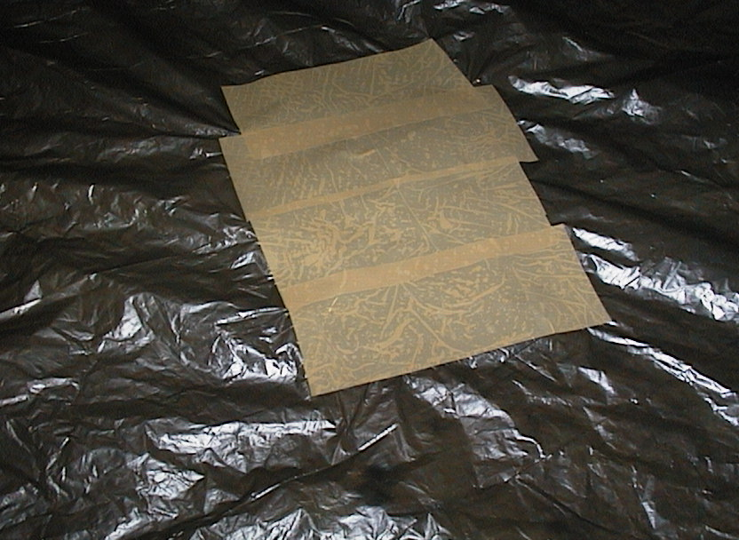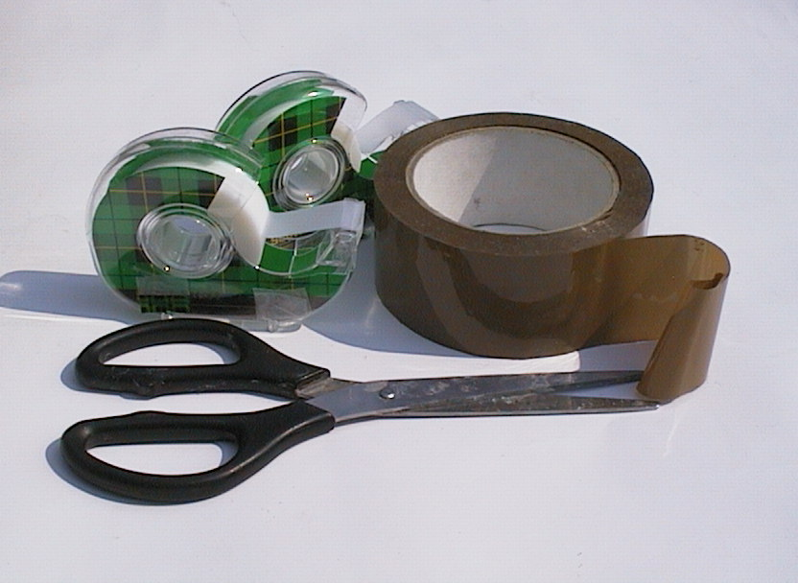
Figure 9

L'objectif a été de rendre la fabrication très facile sans faire appel à beaucoup d'outillage et de permettre des réparations immédiates sur le terrain ou après un vol captif.
Nous avons acquis depuis des années une expérience des vols captifs ou libres et de la "philosophie" du ballon.
En ce qui concernent les vols à haute altitude, c'est à dire "libre" qui sont soumis à
déclaration auprès de l'aviation civile DGAC, on est certain de retrouver l'enveloppe du ballon en mauvais état, toute pleine de trous et pratiquement inutilisable, si on a la chance de retrouver le ballon ! Mais c'est une autre histoire…

Matériel nécessaire pour cette étape : table, les 6 pétales,
deux planches, un décapeur thermique 230V-1600 watts avec prise de terre,

6. La cheminée :
A la partie inférieure de la cheminée, placer un ruban adhésif marron en un seul ou plusieurs morceaux.
Placer 4 ficelles dans le prolongement des soudures sur la cheminée, et recouvrir avec le
ruban adhésif marron, replier le bout de la ficelle et faire un noeud. (voir figure 10).

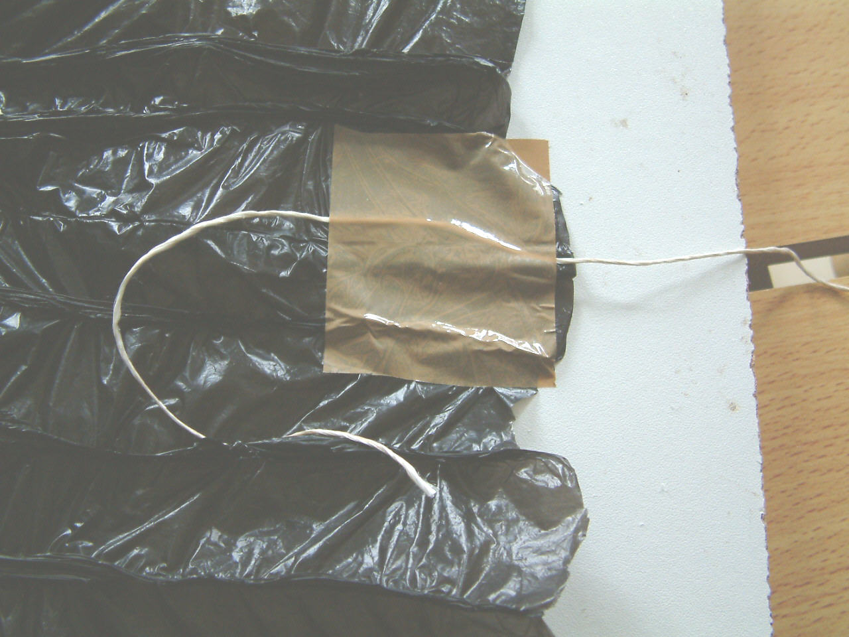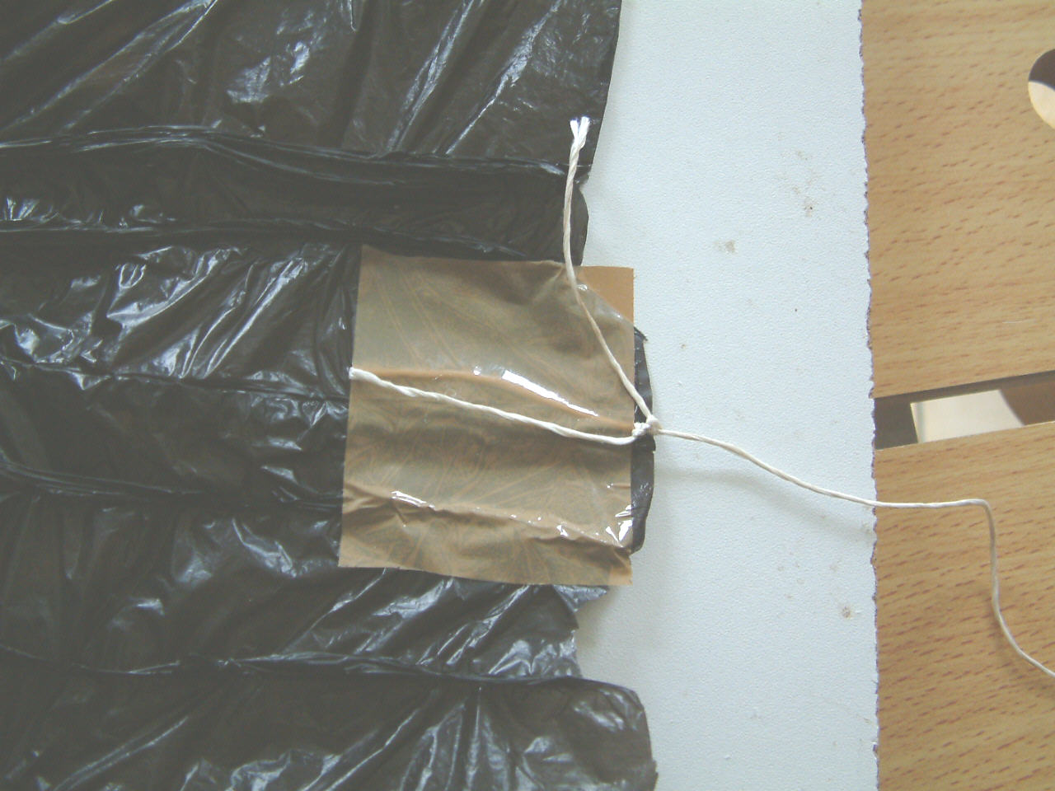
Figure 10

Prévoir une longueur d'environ 1 mètre pour chaque ficelle. Les 4 ficelles de la nacelle
pourront s'attacher aux 4 ficelles du ballon, on peut concevoir une fixation par un
système d'anneaux (trombones) ou tout simplement faire des noeuds à condition de respecter les longueurs.

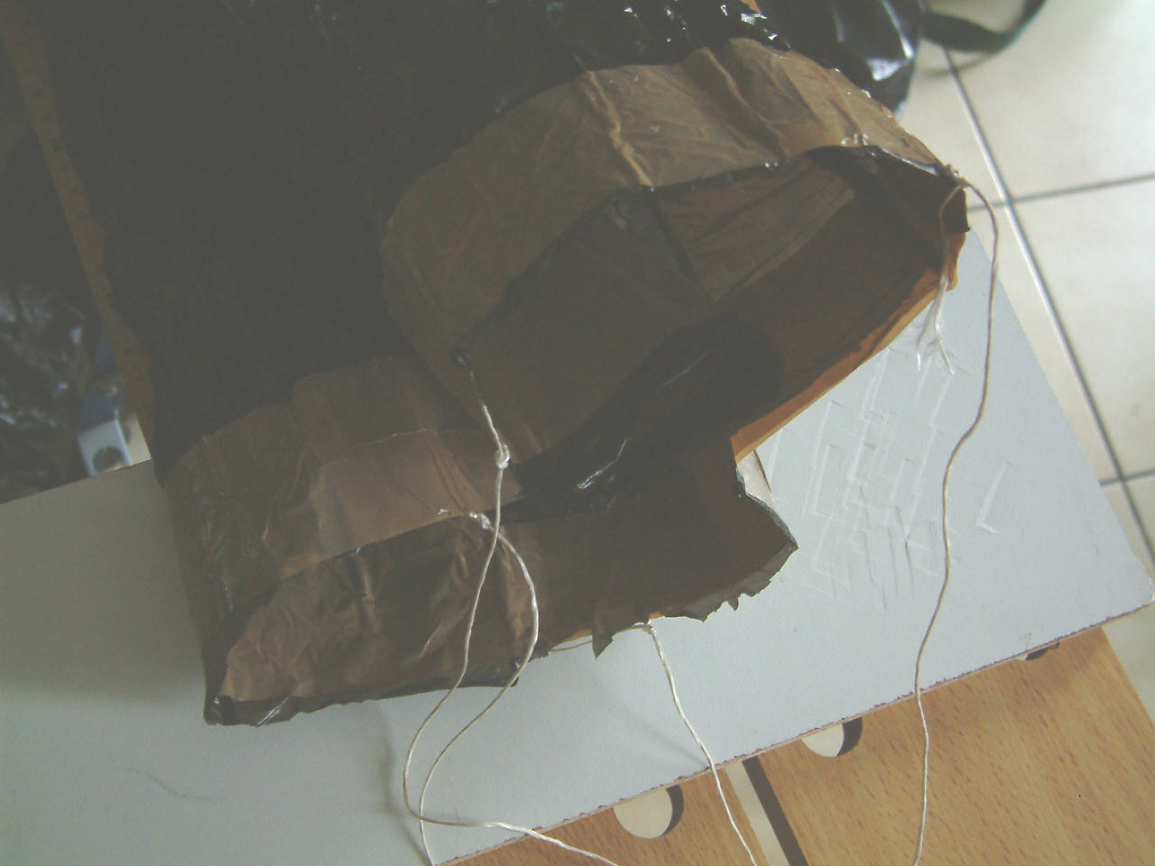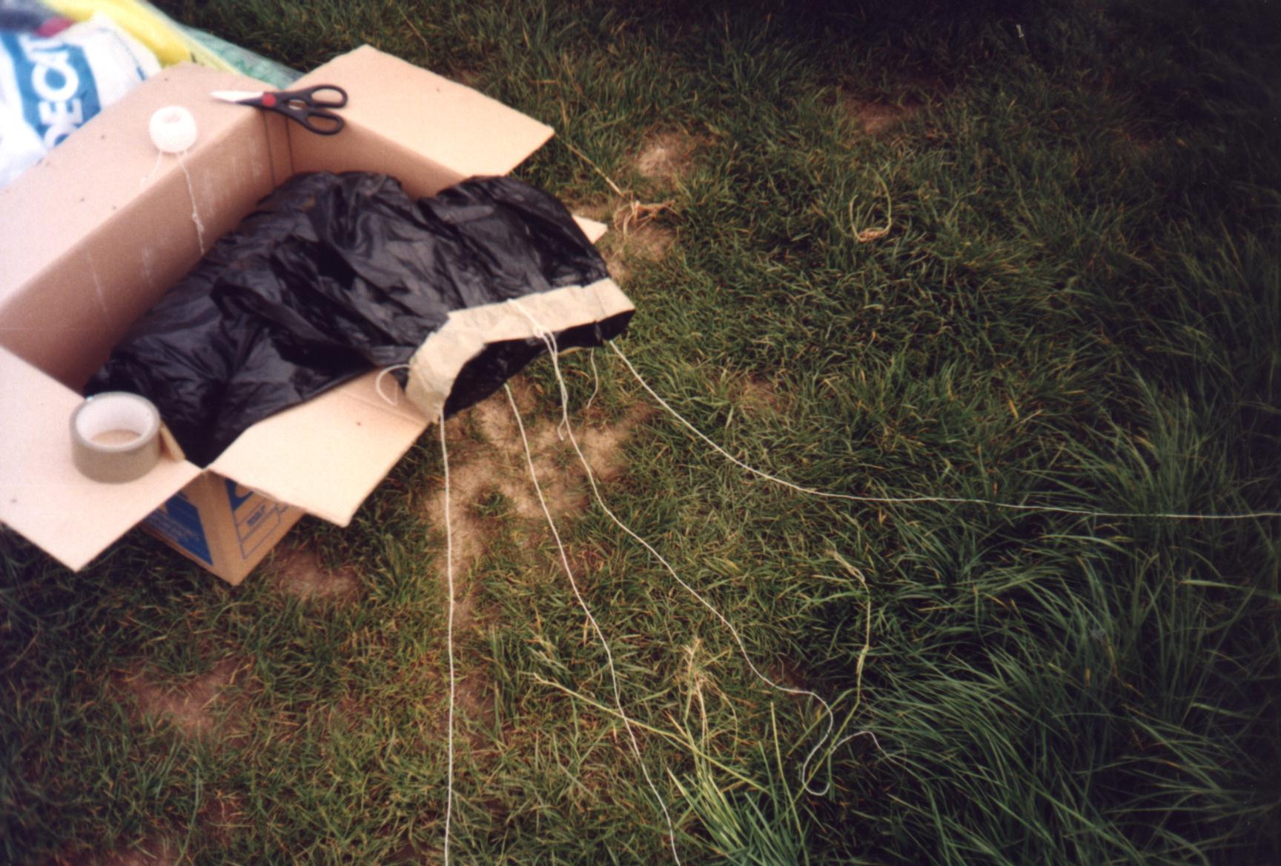

La fixation par 4 ficelles permet d'éviter la rotation intempestive de la nacelle par rapport au ballon. Il ne faut surtout pas adopter la solution avec une seule ficelle
entre l'enveloppe et la nacelle en utilisant un émerillon (pour cerf-volant). Comme la
nacelle n'est pas stabilisée, celle-ci va tourner sur elle même assez rapidement dans les
deux sens de rotation ! Cela peut poser des problèmes dans le cas de prises de vues photos ou films.
Chacun adaptera la solution de fixation en fonction de son matériel existant, la figure 11 donne simplement l'exemple à éviter absolument.

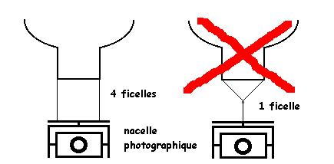
Figure 11

7.Conditionnement du ballon pour le transport :
Le rangement de l'enveloppe du ballon ne pose pas de problème, il suffit de se procurer un carton d'emballage, par exemple celui d'un moniteur ou d'une imprimante (de votre dernier PC!). Il faut prendre la précaution de bien vider l'air du ballon avant de le ranger dans son carton. Une bobine de fil nylon de 40 mètres et un assortiment de poids de 2, 1 kg , 500 grammes, et jusque 50 grammes peuvent compléter l'ensemble dans le carton.
Un ressort taré peut être utile pour déterminer la poussée du ballon en complément
de l'assortiment de poids.
Matériel nécessaire pour cette étape : ruban adhésif marron, ficelles carton
d'emballage, poids, ressort taré.

Ficelles :
La bobine simple est en fil de "boucher" qui résiste à 40 kg, elle convient pour fixer la nacelle, tandis que pour la traction c'est du fil de nylon plus solide à 150 kg de rupture qui convient pour les vols captifs.

Poids et Ressort taré :
Un assortiment de poids très pratique avec un anneau pour évaluer
la poussée verticale du ballon au décollage. On remarque aussi le
ressort "taré" qui permet la même évaluation en cas de vol captif. Ne placer la véritable nacelle qu'une fois le ballon gonflé à bloc et tirant vers le haut avec la poussée suffisante.

8. Gonflage de l'enveloppe :
Pour gonfler l'enveloppe du ballon sans autre moyen que le soleil, il
suffit de placer le plastique dans le sens du vent, ouverture vers
l'arrivée d'air. Le soleil ne tarde pas à chauffer l'air à l'intérieur du
ballon, toujours par l'intermédiaire de l'effet de l'enveloppe noire. Ne pas
oublier que la puissance reçue est d'environ 1 kw par mètre carré de
surface. Au bout d'un quart d'heure ou d'une demi-heure suivant les
conditions d'ensoleillement, le ballon commence à s'élever tout
doucement, il reste à surveiller la poussée avec un "poids" de 1 kg
attaché à la place ou sous la nacelle. Ne pas oublier d'attacher la ficelle qui va retenir
le ballon et la bobine éventuelle à une masse suffisamment lourde pour ne pas s'envoler avec le ballon, soit un "poids" supérieur à 2 kg, un crochet ou mieux un piquet planté dans le sol...
Quand l'enveloppe est bien remplie d'air, il faut remplir avec le maximum d'air soit 33 m³ pour un ballon de 4 mètres, et que vous constatez une surpression à l'intérieur, le plastique est plutôt tendu alors qu'il était flasque au départ. Si la poussée est supérieure à 1 kg, ce que vous constatez avec vos "poids", alors le ballon est capable de s'envoler en mode captif jusque l'altitude de plusieurs dizaines de mètres, suivant la longueur de ficelle disponible.
Ne pas brusquer la montée, cela pourrait endommager la nacelle, il faut tenir la ficelle et la dérouler progressivement. Tous les mouvements sont lents, vu le volume à déplacer.
Personnellement j'ai effectué un essai de vol captif à une altitude de 40 mètres environ et pratiquement sans vent. (ce qui est relativement rare, il faut bien le dire).

9. Gonflage avec turbine et chauffage air chaud :
L'opération se fait en trois temps :
--- mise en pression de l'enveloppe avec une turbine électrique d'un débit de 200 m³/h minimum avec de l'air ambiant.
--- chauffage avec un ensemble de sèche-cheveux ou autre générateur d'air chaud ELECTRIQUE. Proscrire les brûleurs à gaz et les bouteilles, c'est trop dangereux.
--- chauffage avec le soleil qui prend la relève de l'électrique, attendre un petit moment la confirmation du changement de moteur thermique. La poussée ne vient que si le moteur est en marche, c'est à dire l'exposition du ballon au soleil.

10. Vol captif avec nacelle:
Le ballon s'incline dans le sens opposé au vent, sa face soumise à la
pression de l'air extérieur se creuse légèrement si le vent est faible, ou pas du tout,
ce qui est mieux en cas de vent nul. Par contre, par grand vent cette face se creuse
en demi sphère caractéristique, ce qui vide d'autant l'intérieur du ballon et occasionne une diminution de la poussée et une perte d'altitude. La convection est d'ailleurs non négligeable, le vent emporte des calories, l'air intérieur se refroidit et cela contribue aussi à une diminution de la poussée.
Celle ci peut s'estimer entre 0,5 et 1,8 kg avec une valeur moyenne sure de 1 kg pour un
diamètre de 4 mètres. Par grand vent, il devient impossible de pratiquer le vol captif
le ballon reste très proche du sol, la tension sur la ficelle est considérable et le bas
de la cheminée risque de se déchirer. Il n'est plus possible de maintenir la ficelle, à la main tellement la force du vent sur l'enveloppe est énorme (voir essai à Outreau en 2003).

11. Vol libre avec charge météorologique et scientifique :
Le vol libre est soumis à déclaration préalable auprès de l'aviation civile du secteur
aérien ( par exemple : Lesquin pour le Nord, voir l'exemplaire en usage ). Il est
nécessaire et préférable de monter un projet pédagogique et scientifique, d'avoir la
structure d'une association et certains moyens matériels, notamment pour le suivi et
la récupération (moyens radio notamment). Me contacter dans ce cas précis.
Voir les pages consacrées aux expériences de Ballons-Sondes sur le site : http://ballonsolaire.free.fr pour les projets passés ou à venir.
11. Dégonflage d'un ballon captif : sans soupape
Il est difficile et long de dégonfler un ballon exposé au soleil, l'évacuation de l'air
chaud par l'orifice de la cheminée étroite prend un certain temps.
Une méthode assez rapide consiste à pincer le sommet du ballon sans l'abîmer et ensuite à tortiller l'enveloppe. Le plastique n'est pas si fragile, il faut apprendre à le manipuler même si l'épaisseur est de 15 ou 20 microns.
Toujours tenir le polyéthylène et ne jamais enfoncer ses doigts, cela peut provoquer
des points faibles. Manipuler le ballon au cours des opérations de gonflage et de
dégonflage avec les mains fermées ou avec des gants.

12. Dégonflage d'un ballon captif avec soupape : description de la soupape prévue sur le site internet : http://ballonsolaire.free.fr
Cette opération est très rapide, même sur un ballon exposé au soleil, il faut tenir la cheminée ouverte dans une main et de l'autre la soupape ouverte également, le dégonflage ne prend que quelques minutes.
La soupape est maintenue ouverte pendant cette opération par sa ficelle de commande.

Voilà terminée cette deuxième partie consacrée principalement à la réalisation du ballon. J'ai essayé de bien exposer la technique de soudage (la meilleure à mon avis), l'utilisation d'un décapeur thermique ne semble pas poser de problème, si on respecte des précautions élémentaires de sécurité. Nous pourrons peut-être un jour remplacer ce système par une machine à thermo souder expérimentale plus rapide (n'est ce pas Jean-Louis) ?

Vous aurez donc à votre disposition, un outil "pédagogique et scientifique" pour effectuer de nombreux essais en ballon captif. Si vous êtes amateur de photographies aériennes, le ballon vous sera indispensable en cas de vent insuffisant ou nul. Le maniement d'un ballon de 4 mètres nécessite de bien connaître le vent et ses effets, ce qui ne posera pas de problème au cerf-voliste qui aura beaucoup de plaisir à faire évoluer son "ballon-cerf-volant" et même à le perfectionner.

Note importante : l'auteur et l'association CVCF diffuse cette description à titre d'information à caractère scientifique et aussi ludique. Personnellement, je ne fournis pas le plastique pour la réalisation de l’enveloppe. La responsabilité n'engage que le réalisateur en cas de mauvaise manipulation ou d'utilisation non conforme aux règles en vigueur et de non respect du concept d'origine. Vos descriptions de projets ou d'essais, vos photos seront les bienvenus sur le mail suivant : auteur, Alain Verbrugge, adresse mail internet: f6agv@aol.com

Diffusion libre et non commerciale, avec mention de l’auteur et du site : http//ballonsolaire.free.fr/
Modifications de ce document en fonction des essais, il n’est donné qu’à titre d’information et n’engage pas l’auteur sur les résultats et les conséquences qui sont sous la responsabilité du lecteur.

